проект

Методические материалы
по подготовке и проведению ЕГЭ
в пунктах проведения экзамена
в 2014 году

Москва
2013

ОГЛАВЛЕНИЕ

1. Нормативно-правовые документы, регламентирующие проведение ЕГЭ 4
2. Участники ЕГЭ 5
3. Требования к пунктам проведения экзаменов. 6
4. Общий порядок подготовки и проведения ЕГЭ в ППЭ 11
5. Инструктивные материалы 15
5.1. Инструкция для членов ГЭК в ППЭ 15
5.2. Инструкция для руководителя ППЭ 17
5.3. Инструкция для организатора в аудитории 21
5.4. Инструкция для организатора ЕГЭ вне аудитории 25
Приложение 1. Основные технические требования к аппаратному обеспечению ППЭ 25
Приложение 2. Основные технические требования к принтерам 26
Приложение 3. Основные технические требования к оборудованию видео трансляции, видео протоколирования и хранилищ архивов видеозаписей 27
Приложение 4. Основные технические требования к аппаратному обеспечению ППЭ для проведения устной части экзамена по иностранному языку 28
Приложение 5. Краткая инструкция для участников ЕГЭ, зачитываемая организатором в аудитории в начале экзамена 29
Приложение 6. Правила заполнения бланка регистрации и бланков ответов участников ЕГЭ 31

Перечень условных обозначений, сокращений и терминов
ГИА | Государственная итоговая аттестация по образовательным программам среднего общего образования
ГЭК | Государственная экзаменационная комиссия
ИК | Индивидуальный комплект участника ЕГЭ
Загранучреждения | Загранучреждения МИД России, имеющие в своей структуре специализированные структурные образовательные подразделения
КИМ | Контрольный измерительный материал
МинобрнаукиРоссии | Министерство образования и науки Российской Федерации
Образовательная организация | Организация, осуществляющая образовательную деятельность по соответствующей имеющей государственную аккредитацию образовательной программе
ППЭ | Пункт проведения единого государственного экзамена
РЦОИ | Региональный центр обработки информации
РИС | Региональная информационная система обеспечения проведения единого государственного экзамена
Рособрнадзор | Федеральная служба по надзору в сфере образования и науки
РФ | Российская Федерация
Учредители | Учредители организаций, осуществляющих образовательную деятельность, расположенных за пределами территории РФ и реализующих имеющие государственную аккредитацию образовательные программы среднего общего образования
Участники ЕГЭ | Обучающиеся, выпускники прошлых лет
Участники ЕГЭ с ОВЗ | Обучающиеся, выпускники прошлых лет с ограниченными возможностями здоровья, обучающиеся, выпускники прошлых лет дети-инвалиды и инвалиды.
ЕГЭ | Единый государственный экзамен
ФЦТ | Федеральное государственное бюджетное учреждение «Федеральный центр тестирования»
ЭМ | Экзаменационные материалы
- Нормативно-правовые документы, регламентирующие проведение ЕГЭ
- Федеральный закон от 29.12.2012 №273-ФЗ (ред. от 23.07.2013) "Об образовании в Российской Федерации".
- Постановление Правительства РФ от 31 августа 2013 №755 "О федеральной информационной системе обеспечения проведения государственной итоговой аттестации обучающихся, освоивших основные образовательные программы основного общего и среднего общего образования, и приема граждан в образовательные организации для получения среднего профессионального и высшего образования и региональных информационных системах обеспечения проведения государственной итоговой аттестации обучающихся, освоивших основные образовательные программы основного общего и среднего общего образования".
- Приказ Министерства образования и науки Российской Федерации от 28 июня 2013 г. № 491 "Об утверждении порядка аккредитации граждан в качестве общественных наблюдателей при проведении государственной итоговой аттестации по образовательным программам основного общего и среднего общего образования, всероссийской олимпиады школьников и олимпиад школьников".
- Приказ Министерства образования и науки Российской Федерацииот ___________№________ «Об утверждении Порядка проведения государственной итоговой аттестации по образовательным программам среднего общего образования».
- Участники ЕГЭ
ГИА проводится по русскому языку и математике. Экзамены по другим учебным предметам – литературе, физике, химии, биологии, географии, истории, обществознанию, иностранным языкам (английский, немецкий, французский и испанский языки), информатике и информационно-коммуникационным технологиям (ИКТ).
ГИА может проводиться в форме ЕГЭ с использованием КИМ – для обучающихся по образовательным программам среднего общего образования, в том числе иностранных граждан, лиц без гражданства, беженцев и вынужденных переселенцев, освоивших образовательные программы среднего общего образования в очной, очно-заочной или заочной формах, а также для лиц, освоивших образовательные программы среднего общего образования в форме семейного образования или самообразования и допущенных в текущем году к ГИА.
Участники ЕГЭ:
К ГИА в форме ЕГЭ допускаются обучающиеся, не имеющие академической задолженности и в полном объеме выполнившие учебный план или индивидуальный учебный план (имеющие годовые отметки по всем учебным предметам учебного плана за каждый год обучения по образовательной программе среднего общего образования не ниже удовлетворительных).
Лица, освоившие образовательные программы среднего общего образования в предыдущие годы и имеющие документ о соответствующем уровне образования (или образовательные программы среднего (полного) общего образования – для лиц, получивших документ о соответствующем уровне образования до 1 сентября 2013 года), а также граждане, имеющие среднее общее образование, полученное в иностранных образовательных организациях (выпускники прошлых лет), также могут сдавать ЕГЭ, в том числе при наличии у них действующих результатов ЕГЭ прошлых лет.
Обучающиеся по образовательным программам среднего общего образования в специальных учебно-воспитательных учреждениях закрытого типа, а также в учреждениях, исполняющих наказание в виде лишения свободы, обучающиеся, получающие среднее общее образование в рамках освоения образовательных программ среднего профессионального образования, в том числе образовательных программ среднего профессионального образования, интегрированных с образовательными программами основного общего и среднего общего образования, обучающиеся с ограниченными возможностями здоровья или дети-инвалиды и инвалиды, обучающиеся по образовательным программам среднего общего образования (для данных лиц, ГИА в форме ЕГЭ проводится по их желанию).
- Требования к пунктам проведения экзаменов.

Общая часть
Экзамены проводятся в пунктах проведения экзамена, места расположения которых утверждаются органами исполнительной власти субъектов Российской Федерации, осуществляющими государственное управление в сфере образования, учредителями и загранучреждениями по согласованию с ГЭК.
Формирование пунктов проведения экзамена
Пункт проведения экзамена (ППЭ) – здание (сооружение), которое можно использовать для проведения для проведения ЕГЭ. Количество, общая площадь и состояние помещений, предоставляемых для проведения ЕГЭ, должны обеспечивать проведение экзаменов в условиях, соответствующих требованиям санитарно-эпидемиологических правил и нормативов "Санитарно-эпидемиологические требования к условиям и организации обучения в общеобразовательных учреждениях. СанПиН 2.4.2.2821-10", утвержденных постановлением Главного государственного санитарного врача Российской Федерации от 29 декабря 2010 г. №189.
Формирование предложений по перечню ППЭ, составу руководителей и организаторов, распределению обучающихся по ППЭ осуществляется органами исполнительной власти субъектов Российской Федерации, осуществляющие государственное управление в сфере образования.
Количество ППЭ в каждом субъекте РФ определяется, исходя из общей численности участников ЕГЭ, территориальной доступности и вместимости аудиторного фонда. Количество ППЭ должно формироваться с учетом максимально возможного наполнения ППЭ и оптимальной схемы организованного прибытия участников ЕГЭ в ППЭ (время в пути, транспортная доступность).
Исходя из этого, формируются различные типы ППЭ:
Крупный ППЭ – количество участников экзаменов от 150 до 300.
Средний ППЭ – количество участников экзаменов от 60 до 150.
Малый ППЭ – количество участников экзаменов менее до 60.
Количество и места расположения ППЭ определяются исходя из того, что в ППЭ должно присутствовать не менее 15 участников ЕГЭ, при этом в каждой аудитории должно присутствовать не более 15 участников ЕГЭ. При отсутствии возможности организации ППЭ в соответствии с указанным требованием предусматриваются дополнительные меры контроля за соблюдением установленного порядка проведения ЕГЭ.
В случае отсутствия возможности организации ППЭ в соответствии с установленными требованиями для лиц, по медицинским показаниям не имеющих возможности прийти в ППЭ, экзамен организуется на дому при условии соблюдения требований установленного порядка проведения ЕГЭ.
В случае угрозы возникновения чрезвычайной ситуации органы исполнительной власти субъектов Российской Федерации, осуществляющие государственное управление в сфере образования, учредители и загранучреждения по согласованию с ГЭК принимают решение о переносе сдачи экзамена в другой ППЭ или на другой день, предусмотренный расписанием проведения ЕГЭ.
Организация помещений ППЭ.
В ППЭ должны быть организованы:
А) Помещения (аудитории) для участников ЕГЭ. В случае распределения в ППЭ участников ЕГЭ с ОВЗ готовятся помещения (аудитории), учитывающие состояние их здоровья, особенности психофизического развития.
Количество аудиторий определяется исходя из того, что в каждой аудитории должно присутствовать не более 15 участников ЕГЭ. Для каждого участника ЕГЭ должно быть выделено отдельное рабочее место.
В аудитории выделяется место для личных вещей участников ЕГЭ.
Б) Помещение (аудитория) для руководителя ППЭ, оборудованное рабочим местом и сейфом (или металлический шкаф) для хранения экзаменационных материалов.
Так же в ППЭ должны быть предусмотрены:
А) Помещение для представителей образовательных организаций, сопровождающих обучающихся.
Б) Помещения для представителей средств массовой информации, общественных наблюдателей и иных лиц, имеющих право присутствовать в ППЭ в день экзамена.
Указанные помещения должны быть изолированы от аудиторий для проведения экзамена.
Помещения, не использующиеся для проведения экзамена, на время проведения экзамена запираются и опечатываются.
Техническое оснащение ППЭ
Программное обеспечение и компьютерное оборудование в аудиториях ППЭ
В случае печати контрольных измерительных материалов в аудиториях ППЭ каждая аудитория оборудуется компьютером (минимальные требования указаны в приложении 1) и принтером для печати КИМ (минимальные требования указаны в приложении 2).
Если по решению ГЭК сканирование экзаменационных работ участников ЕГЭ проводится в ППЭ (в аудиториях), то ППЭ также обеспечиваются сканерами.
В случае проведения устной части ЕГЭ по иностранным языкам:
При минимальной комплектации – по числу аудиторий для проведения устной части экзамена компьютер (минимальные требования указаны в приложении 5), один из компьютеров оснащенный принтером (минимальные требования указаны в приложении 1).
При максимальной комплектации – по числу аудиторий для проведения устной части экзамена компьютер (минимальные требования указаны в приложении 4), резервный компьютер на каждые пять аудиторий проведения устной части экзамена (минимальные требования указаны в приложении 4), компьютер для технического специалиста, оснащенный принтером (минимальные требования указаны в приложениях 1, 4).
Программное обеспечение и компьютерное оборудование помещения для руководителя ППЭ.
Помещение (помещения) для руководителя ППЭ оборудуется телефонной связью, принтером и персональным компьютером с необходимым программным обеспечением для автоматизированного распределения участников и организаторов по аудиториям для проведения экзамена (если такое распределение производится в ППЭ), а также для осуществления безопасного хранения экзаменационных материалов.
В случае получения КИМ на электронных носителях руководители ППЭ также обеспечиваются специализированным программным обеспечением для проведения расшифровки и тиражирования экзаменационных материалов и доступом в сеть «Интернет».
Обеспечение безопасности в ППЭ.
Организация антитеррористических мер на входе.
ППЭ оборудуются стационарными и переносными металлоискателями, средствами видеонаблюдения с соблюдением требований законодательства Российской Федерации к использованию указанных технических средств.
В ППЭ должны быть размещены объявления (таблички), оповещающие о ведении видеонаблюдения. Участники ЕГЭ, находящиеся в ППЭ во время проведения экзаменов, предупреждаются о ведении видеозаписи экзамена.
Организация видеонаблюдения в коридорах и аудиториях ППЭ.
Минимум 2 IP-камеры (минимальные требования указаны в приложении 3 таблица 1) в каждую аудиторию ППЭ с возможностью трансляции видео и аудио потоков в сеть Интернет. Для полноценного осуществления функций системы видеонаблюдения необходимо разместить по две видеокамеры в углах аудитории ППЭ (после установки необходимо убедиться, что аудитория просматривается полностью).
Минимум 2 IP-камеры в каждый коридор и возле входа в ППЭ с возможностью трансляции вещания видео и аудио потоков в сеть Интернет.
Сервер для записи информации с IP-камер видеонаблюдения в ППЭ (минимальные требования указаны в приложении 3 таблица 2), оснащенный хранилищем архивов видеозаписей (минимальные требования указаны в приложении 3 таблица 3).
Сетевое обслуживание в ППЭ должно обеспечивать передачу данных со скоростью не менее 100 Мбит/с.
Пропускная способность канала связи из ППЭ определяется из расчета 256 Кбит/сна каждую камеру видеонаблюдения и не менее 256 Кбит/с для передачи данных для печати сопроводительных документов и/или КИМ. При невозможности обеспечения достаточной пропускной способности канала связи, по согласованию с Рособрнадзором допустимо снижение ее до 128 Кбит/сна каждую камеру при соответствующем снижении качества изображения.
Канал связи в ППЭ (между РЦОИ и ППЭ) должен обеспечивать:
конфиденциальность, аутентичность (подлинность) и целостность информации, передаваемой по каналам связи;
подтверждение получения и авторства сообщений
защиту данных от несанкционированного доступа со стороны ЛВС и каналов передачи данных
защиту данных от несанкционированного доступа к информационным ресурсам.
Организация видеонаблюдения согласовывается с соответствующими структурами по вопросам стандартизации требований.
Особенности организации ППЭ дляучастников ЕГЭ с ограниченными возможностями здоровья.
Для участников ЕГЭ с ОВЗ, а также тех, кто обучался по состоянию здоровья на дому, в образовательных организациях в том числе санаторных, в которых проводятся необходимые лечебные, реабилитационные и оздоровительные мероприятия для нуждающихся в длительном лечении, органы исполнительной власти субъектов Российской Федерации, осуществляющие государственное управление в сфере образования, загранучреждения и учредители организуют проведение ЕГЭ в условиях, учитывающих состояние их здоровья, особенности психофизического развития.
Материально-технические условия проведения экзамена должны обеспечивать возможность беспрепятственного доступа таких участников в аудитории, туалетные и иные помещения, а также их пребывания в указанных помещениях (наличие пандусов, поручней, расширенных дверных проемов, лифтов, при отсутствии лифтов аудитория располагается на первом этаже; наличие специальных кресел и других приспособлений).
В ППЭ выделяется помещение для организации питания и перерывов для проведения необходимых медико-профилактических процедур.
Аудитории в ППЭ для участников ЕГЭ с ОВЗ могут быть оборудованы:
звукоусиливающей аппаратурой как коллективного, так и индивидуального пользования (для глухих и слабослышащих участников ЕГЭ).
компьютером со специализированным программным обеспечением или оборудованием для копирования в увеличенном размере (для слепых и слабовидящих участников ЕГЭ). Копирование экзаменационных материалов происходит в день проведения экзамена в присутствии руководителя ППЭ и членов ГЭК. Для слабовидящих участников ЕГЭ рабочее место должно быть обеспечено индивидуальным равномерным освещением не менее 300 люкс.
компьютером со специализированным программным обеспечением (для участников ЕГЭ с нарушением опорно-двигательного аппарата).
иными техническими средствами и оборудованием, необходимыми для проведения экзамена для участников ЕГЭ с ОВЗ.
ППЭ ТОМ-ЗОУ: подготовка и организация
ППЭ ТОМ-ЗОУ – пункт проведения экзамена, находящийся в труднодоступной (отдаленной местности) и загранучреждения Министерства иностранных дел Российской Федерации, имеющие в своей структуре специализированные структурные образовательные подразделения.
ППЭ ТОМ-ЗОУ организуется в случае отсутствия возможности доставить участников экзамена (или организаторов) в ППЭ. В ППЭ ТОМ-ЗОУ осуществляется полный цикл подготовки и обработки материалов ЕГЭ – сбор данных, печать сопроводительных документов на экзамен, печать КИМ, сканирование бланков и сопроводительных документов после экзамена.
Требования, предъявляемые к ППЭ ТОМ-ЗОУ соответствуют общим требованиям к ППЭ и имеют дополнительные требования.
Дополнительные требования к ППЭ ТОМ-ЗОУ:
Обязательное наличие системы видеонаблюдения и видеофиксации, обеспечивающей передачу (on-line трансляцию) и фиксацию процессов печати КИМ, подготовки, проведения и обработки результатов экзамена в ППЭ.
Процессы печати КИМ в ППЭ ТОМ могут быть начаты только после начала on-line трансляции.
Если количество участников экзамена позволяет провести экзамен в одной аудитории, станции печати и сканирования могут быть установлены непосредственно в данной аудитории проведения экзамена.
Если количество участников экзамена не позволяет провести экзамен в одной аудитории, станции печати и сканирования могут быть установлены в кабинете руководителя ППЭ, оборудованном дополнительной IP-камерой (характеристики).
Лица, привлекаемые к проведению ЕГЭ в ППЭ
а) руководитель и организаторы ППЭ;
б) члены ГЭК;
в) руководитель организации,в помещениях которой организован ППЭ, или уполномоченное им лицо;
д) технический специалист по работе с программным обеспечением, оказывающий информационно-техническую помощь руководителю и организаторам ППЭ (в случае использования программного обеспечения при проведении экзамена);
е) медицинские работники и ассистенты, оказывающие необходимую помощь участникам ЕГЭ с ОВЗ, с учетом состояния их здоровья, особенностей психофизического развития, в том числе непосредственно при проведении экзамена;
в) сотрудники, осуществляющие охрану правопорядка, и (или) сотрудники органов внутренних дел (полиции);
г) сопровождающие.
Требования, предъявляемые к работникам ППЭ

Должность | Требования
Член ГЭК  Руководитель ППЭ  Организатор в аудитории  Организатор вне аудитории | Высшее или среднее профессиональное образование.  Педагогический стаж работы не менее 1 года  Должен знать:  Нормативно-правовые акты, регламентирующие проведение ЕГЭ.  Основы права, правила и нормы охраны труда, технику безопасности и противопожарной защиты.  Основы работы с текстовыми редакторами, электронными таблицами, электронной почтой и браузерами, мультимедийным оборудованием.  Должен владеть:  Этическими нормами поведения при общении с участниками ЕГЭ, законными представителями и др.  Должен пройти:  Подготовку по проведению ЕГЭ в ППЭ.
Технический специалист | Высшее или среднее техническое образование.  Должен знать:  Нормативно-правовые акты, регламентирующие проведение ЕГЭ.  Технику безопасности и противопожарной защиты.  Инструкции по использованию программного обеспечения, необходимого для проведения ЕГЭ.  Навыки работы с антивирусным программным обеспечением (на уровне уверенного пользователя)  Установку, настройку и сопровождение прикладного программного обеспечения  Навыки работы c ЛВС, TCP/IP, DNS, DHCP (на уровне уверенного пользователя).
- Общий порядок подготовки и проведения ЕГЭ в ППЭ

Настоящий документ разработан в целях разъяснения особенностей по подготовке и проведению ЕГЭ в ППЭ в соответствии с существующей нормативно-правовой базой.

Готовность ППЭ.
До начала экзамена руководитель ППЭ и руководитель организации, на базе которого организован ППЭ, должны обеспечить готовность ППЭ к проведению ЕГЭ в соответствии с требованиями к ППЭ, проверить соответствие всех помещений, выделяемых для проведения ЕГЭ, установленным требованиям и заполнить протокол готовности ППЭ.
В ППЭ должно быть подготовлено:
аудитории и рабочие места для участников ЕГЭ, в том числе для участников ЕГЭ с ОВЗ;
помещение (аудитория) для руководителя ППЭ, оборудованное рабочим местом и сейфом (или металлический шкаф) для хранения экзаменационных материалов.
помещение для представителей организаций, осуществляющих образовательную деятельность сопровождающих обучающихся;
помещения для представителей средств массовой информации, общественных наблюдателей и иных лиц, имеющих право присутствовать в ППЭ в день экзамена;
помещение для медицинских работников и ассистентов;
оборудованное место на входе в ППЭ для сотрудников, осуществляющих охрану правопорядка;
ППЭ должен быть оборудован:
стационарными и переносными металлоискателями;
средствами видеонаблюдения с соблюдением требований законодательства РФ к использованию указанных технических средств;
техническими устройствами, необходимыми для проведения экзамена (устройство воспроизведения аудиозаписей и др.);
техническим оборудованием, необходимым для проведения экзамена для участников ЕГЭ с ОВЗ.
Все помещения должны находиться в удовлетворительном состоянии и быть подготовленными для проведения экзамена.
В аудиториях ППЭ должно быть:
закрыты стенды, плакаты и иные материалы со справочно-познавательной информацией по соответствующим учебным предметам;
подготовлены рабочие места для участников ЕГЭ;
предусмотрены места для личных вещей участников ЕГЭ.
Лица, привлекаемые к проведению ЕГЭ.
В день проведения экзамена в ППЭ присутствуют:
руководитель и организаторы ППЭ;
члены ГЭК;
руководитель организации, в помещениях которой организован ППЭ, или уполномоченное им лицо;
технический специалист по работе с программным обеспечением, оказывающий информационно-техническую помощь руководителю и организаторам ППЭ (в случае использования программного обеспечения при проведении экзамена);
медицинские работники и ассистенты, оказывающие необходимую помощь участникам ЕГЭ с ОВЗ, с учетом состояния их здоровья, особенностей психофизического развития, в том числе непосредственно при проведении экзамена;
сотрудники, осуществляющие охрану правопорядка, и (или) сотрудники органов внутренних дел (полиции);
сопровождающие.
В день проведения экзамена в ППЭ также могут присутствовать:
представители средств массовой информации;
общественные наблюдатели, аккредитованные в установленном порядке;
должностные лица Рособрнадзора и (или) органа исполнительной власти субъекта Российской Федерации, осуществляющего переданные полномочия Российской Федерации в сфере образования.
Представители средств массовой информации присутствуют в аудиториях для проведения экзамена только до момента начала заполнения обучающимися, выпускниками прошлых лет регистрационных полей экзаменационной работы.
Общественные наблюдатели могут свободно перемещаться по ППЭ. При этом в одной аудитории может находиться только 1 общественный наблюдатель.
Допуск в ППЭ выше перечисленных лиц, осуществляется только при наличии у них документов, удостоверяющих их личность и подтверждающих их полномочия.
Проведение ЕГЭ в ППЭ
Экзаменационные материалы: передача и распределение.
Экзаменационные материалы доставляются в ППЭ членами ГЭК в день проведения экзамена по соответствующему учебному предмету.
В случае автоматизированного распределения в ППЭ руководитель ППЭ до начала экзамена организует автоматизированное распределение участников ЕГЭ и организаторов по аудиториям.
В случае автоматизированного распределения в РЦОИ списки распределения передаются в ППЭ вместе с экзаменационными материалами.
Вход участников в ППЭ
Допуск в ППЭ лиц, привлекаемых к проведению ЕГЭ, осуществляется только при наличии у них документов, удостоверяющих их личность и подтверждающих их полномочия (списки распределения, аккредитация).
Допуск участников ЕГЭ в ППЭ осуществляется при наличии у них документов, удостоверяющих их личность, и при наличии их в списках распределения в данный ППЭ.
В случае отсутствия по объективным причинам у обучающегося документа, удостоверяющего личность, он допускается в ППЭ после письменного подтверждения его личности сопровождающим.
Организаторы на входе в ППЭ, организаторы вне аудитории оказывают содействие обучающимся, выпускникам прошлых лет в размещении в аудиториях, в которых будет проходить экзамен.
Проведение ЕГЭ в аудитории
Не позднее чем за 15 минут до начала экзамена организатор принимает у руководителя ППЭ экзаменационные материалы.
Организаторы в аудитории демонстрирует участникам ЕГЭ целостность упаковки доставочного спецпакета с ИК.
В случае использования КИМ на электронных носителях руководитель ППЭ в присутствии членов ГЭК и общественных наблюдателей (при наличии) организует расшифровку, тиражирование на бумажных носителях КИМ и упаковку экзаменационных материалов для проведения ЕГЭ. Тиражирование КИМ проводится в аудиториях в присутствии участников ЕГЭ. Время получения кода расшифровки и начала тиражирования КИМ согласовывается учредителями, загранучреждениями и органами исполнительной власти субъектов Российской Федерации, осуществляющими государственное управление в сфере образования, с уполномоченной организацией.
Организаторы проводят инструктаж для участников ЕГЭ и информируют о порядке проведения экзамена.
Участники ЕГЭ проверяют комплектность и качество печати экзаменационных материалов.
По указанию организаторов участники экзамена заполняют регистрационные поля экзаменационной работы.
По завершении заполнения регистрационных полей экзаменационной работы всеми участниками организаторы объявляют начало экзамена и время его окончания, фиксируют их на доске (информационном стенде), после чего участники ЕГЭ могут приступить к выполнению экзаменационной работы.
В случае нехватки места в бланке для ответов на задания с развернутым ответом по запросу участника ЕГЭ организаторы выдают ему дополнительный бланк.
Каждому участнику ЕГЭ также выдается форма для направления в ГЭК замечаний о нарушениях процедуры проведения ГИА. После проведения экзамена все формы (и заполненные, и не заполненные) собираются и направляются в ГЭК.
Участники ЕГЭ должны соблюдать устанавливаемый порядок проведения ЕГЭ и следовать указаниям организаторов, а организаторы – обеспечивать устанавливаемый порядок проведения ЕГЭ
в аудитории и осуществлять контроль за ним.
Во время экзамена участники ЕГЭ выходят из аудитории и перемещаются по ППЭ в сопровождении одного из организаторов.
Требования к соблюдению порядка проведения ЕГЭ в ППЭ
Во время экзамена запрещается:
Участникам ЕГЭ и лицам, привлекаемых к проведению ЕГЭ - иметь при себе средства связи, электронно-вычислительную технику, фото, аудио и видеоаппаратуру, справочные материалы, письменные заметки и иные средства хранения и передачи информации
Всем находящимся лицам в ППЭ - выносить из аудиторий и ППЭ экзаменационные материалы на бумажном или электронном носителях, фотографировать экзаменационные материалы.
Лица, допустившие нарушение указанных требований или иное нарушение установленного порядка проведения ГИА, удаляются с экзамена.
Если участник нарушил порядок проведения ЕГЭ, члены ГЭК составляют акт об удалении с экзамена участника ЕГЭ, нарушившего установленный порядок проведения ЕГЭ в ППЭ.
Если участник ЕГЭ по состоянию здоровья или другим объективным причинам не может завершить выполнение экзаменационной работы, то он может досрочно покинуть аудиторию. В таком случае члены ГЭК составляют акт о досрочном завершении экзамена по объективным причинам.
Акты об удалении с экзамена и о досрочном завершении экзамена по объективным причинам в тот же день направляются в ГЭК и РЦОИ для учета при обработке экзаменационных работ.
По истечении времени экзамена организаторы объявляют окончание экзамена и собирают экзаменационные материалы у участников ЕГЭ.
Завершение экзамена в ППЭ
Сбор экзаменационных материалов.
Собранные экзаменационные материалы организаторы упаковывают в пакеты и передают руководителю ППЭ. На каждом пакете организаторы отмечают наименование, адрес и номер ППЭ, номер аудитории, наименование учебного предмета, по которому проводился экзамен, и количество материалов в пакете, фамилию, имя, отчество (при наличии) организаторов.
Передача экзаменационных материалов.
Руководитель после сбора материалов и заполнения, соответствующих форм передает все материалы членам ГЭК по акту передачи. На завершающем этапе проведения экзамена члены ГЭК обязаны совместно с руководителем ППЭ оформить необходимые протоколы по результатам проведения ЕГЭ в ППЭ и доставить экзаменационные материалы из ППЭ в РЦОИ.
По завершении экзамена члены ГЭК составляют отчет о проведении ЕГЭ в ППЭ, который в тот же день передается в ГЭК.
Экзаменационные работы ЕГЭ участников экзаменов тот же день доставляются членами ГЭК из ППЭ в РЦОИ, за исключением ППЭ, в которых по решению ГЭК проводится сканирование экзаменационных работ. В таких ППЭ сразу по завершении экзамена техническим специалистом производится сканирование экзаменационных работ в присутствии членов ГЭК, руководителя ППЭ, и общественных наблюдателей (при наличии). Отсканированные изображения экзаменационных работ передаются в РЦОИ, уполномоченную организацию для последующей обработки. Бумажные экзаменационные работы ЕГЭ направляются на хранение в РЦОИ.
После проведения экзамена помещения, выделенные для проведения ЕГЭ, передаются руководителю учреждения, на базе которого организовывался ППЭ.

- Инструктивные материалы
- Инструкция для членов ГЭК в ППЭ
Инструкция для членов ГЭК разработана на основе нормативно - правовых документов, регламентирующих проведение ЕГЭ.

Подготовка к проведению ЕГЭ

Члены ГЭК назначаются в ППЭ с целью осуществления координации и контроля проведения ЕГЭ на различных его этапах для обеспечения соблюдения прав участников ЕГЭ.
Составы ГЭК, создаваемых в субъектах Российской Федерации, согласовываются Рособрнадзором. При формировании составов ГЭК исключается возможность возникновения конфликта интересов, выражающегося в наличии у гражданина и (или) его близких родственников личной заинтересованности в результате включения его в состав ГЭК.
Члены ГЭК:
обеспечивают соблюдение установленного порядка проведения ГИА, в том числе по решению председателя ГЭК обеспечивают доставку экзаменационных материалов в ППЭ, осуществляют контроль за проведением ЕГЭ в ППЭ;
осуществляют взаимодействие с руководителем и организаторами ППЭ, общественными наблюдателями, должностными лицами Рособрнадзора, органа исполнительной власти субъекта Российской Федерации, осуществляющего переданные полномочия Российской Федерации в сфере образования, присутствующими в ППЭ;
в случае выявления нарушений установленного порядка проведения ГИА принимают решения об удалении с экзамена обучающихся, выпускников прошлых лет, а также иных лиц, находящихся в ППЭ, по согласованию с председателем ГЭК принимают решение об остановке экзамена в ППЭ или отдельных аудиториях ППЭ
Члены ГЭК, направленные в ППЭ, несут ответственность за:
целостность, полноту и сохранность доставочных спецпакетов с индивидуальными комплектами ЭМ для ППЭ, возвратных доставочных спецпакетов и спецпакета для руководителя ППЭ (далее – комплект документации) при передаче их в ППЭ на экзамен и из ППЭ в отделения РЦОИ для последующей обработки;
своевременность проведения проверки по всем случаям подачи участниками экзаменов апелляций о нарушении процедуры проведения экзамена и предоставление всех материалов расследования и апелляций в КК;
соблюдение информационной безопасности на всех этапах проведения экзамена.
На членов ГЭК возлагается обязанность по фиксированию всех случаев нарушения предписанной процедуры проведения экзамена в ППЭ.
На подготовительном этапе проведения экзамена члены ГЭК обязаны:
пройти подготовку по порядку исполнения своих обязанностей в период проведения ЕГЭ;
ознакомиться с нормативными правовыми документами, регламентирующими проведение ЕГЭ;
в день проведения экзамена получить в РЦОИ экзаменационные материалы, комплект документации для проведения экзамена в ППЭ (в случае автоматизированного распределения в РЦОИ);
проверить соответствие фактического количества переданных материалов количеству, которое отражено в форме ППЭ 14-01 «Сведения о передаваемых материалах» акта приемки-передачи экзаменационных материалов, и поставить подписи в разделе «Сведения о приёмке-передаче материалов» в двух экземплярах акта;
доставить экзаменационные материалы и комплект документации для проведения экзамена в ППЭ в день проведения экзамена не позднее чем за 1 час 30 минут до его начала;
передать спецпакеты с комплектами документации руководителю ППЭ.
В случае автоматизированного распределения в ППЭ присутствовать при автоматизированном распределение участников ЕГЭ и организаторов по аудиториям.
В случае использования КИМ на электронных носителях присутствовать при расшифровке, тиражировании на бумажных носителях КИМ и упаковке экзаменационных материалов для проведения ЕГЭ. Тиражирование КИМ проводится в аудиториях в присутствии участников ЕГЭ. Время получения кода расшифровки и начала тиражирования КИМ согласовывается учредителями, загранучреждениями и органами исполнительной власти субъектов Российской Федерации, осуществляющими государственное управление в сфере образования, с уполномоченной организацией.

Проведение экзамена в ППЭ
На этапе проведения экзамена члены ГЭК обязаны:
контролировать процедуру проведения ЕГЭ в ППЭ;
оказывать содействие руководителю ППЭ в разрешении возникших в процессе экзамена ситуаций, не отраженных в нормативных и инструктивных документах;
присутствовать при вскрытии резервного доставочного спецпакета с ИК в аудитории в случае необходимости проведения замены ИК (наличия полиграфических дефектов, непреднамеренной порчи и др.);
в случае принятия решения об удалении с экзамена участника ЕГЭ или в ситуации не завершения экзамена участником ЕГЭ по объективным причинам, совместно с руководителем ППЭ и ответственным организатором в аудитории должен составить акт об удалении участника ЕГЭ с экзамена;
в случае, когда участник ЕГЭ по состоянию здоровья или другим объективным причинам не может завершить выполнение экзаменационной работы, то он может досрочно покинуть аудиторию. В таком случае совместно с руководителем ППЭ и организатором в аудитории должен составить акт о досрочном завершении экзамена по объективным причинам.
Члены ГЭК имеют право:
совместно с организатором в аудитории удалить с экзамена участников ЕГЭ, нарушающих порядок проведения ЕГЭ;
совместно с руководителем ППЭ удалить из ППЭ общественных наблюдателей, представителей СМИ и других лиц, имеющих право присутствовать при проведении ЕГЭ, но мешающих проведению экзамена;
рекомендовать руководителю ППЭ отстранить от работы в аудиториях организаторов, нарушающих требования порядка проведения ЕГЭ;
при установлении случаев использования мобильных телефонов, иных средств связи, электронно-вычислительной техники во время проведения ЕГЭ участниками ЕГЭ или лицами, привлеченными к проведению ЕГЭ (организаторами в аудитории, организаторами вне аудитории и т.д.), удалить указанных лиц из ППЭ;
в случае массовых нарушений, ведущих к искажению результатов ЕГЭ, по согласованию с председателем ГЭК принять решение об остановке экзамена в данном ППЭ;
по каждому факту удаления с экзамена провести проверку и составить надлежащий акт.

Завершающий этап проведения ЕГЭ
По окончании проведения экзамена члены ГЭК обязаны:
принять от участника ЕГЭ апелляцию о нарушении установленного порядка проведения ЕГЭ (форма ППЭ-02 «Апелляция о нарушении установленного порядка проведения» - 2 экземпляра);
провести проверку по факту подачи участником экзамена апелляции о нарушении установленного порядка проведения ЕГЭ и заполнить форму ППЭ-03 «Протокол рассмотрения апелляции о нарушении установленного порядка проведения ЕГЭ». Все апелляционные документы о нарушении установленного порядка проведения экзамена передаются в РЦОИ.
На завершающем этапе проведения экзамена члены ГЭК обязаны:
совместно с руководителем ППЭ оформить необходимые протоколы по результатам проведения ЕГЭ в ППЭ:
- форма ППЭ 12-01 «Протокол проведения ЕГЭ в аудитории ППЭ»;
- форма ППЭ 13-02 МАШ «Сводная ведомость учёта участников и использования экзаменационных материалов в ППЭ».
Не позднее чем через 1 час после окончания экзамена получить от руководителя ППЭ упакованные экзаменационные материалы для отправки на обработку и хранение в РЦОИ:
доставочные пакеты с экзаменационными материалами участников ЕГЭ;
конверты с использованными КИМ;
неиспользованные и некомплектные пакеты с ИК, испорченные ЭМ или ЭМ с нарушенной упаковкой;
неиспользованные комплекты возвратных доставочных пакетов;
неиспользованные дополнительные бланки ответов №2;
форму ППЭ-18-МАШ «Акт о результатах общественного контроля проведения ЕГЭ в ППЭ»;
форму для направления в ГЭК замечаний о нарушениях процедуры проведения ГИА (после проведения экзамена все формы (и заполненные, и не заполненные) собираются и направляются в ГЭК).
любые другие документы, которые руководитель ППЭ считает нужным передать на хранение и обработку в РЦОИ (служебные записки и соответствующие заполненные протоколы).
По факту передачи оформляется форма ППЭ 14-01 «Акт приемки-передачи материалов» (2 экземпляра).
После окончания экзамена необходимо оформить отчет членов ГЭК о проведении единого государственного экзамена в ППЭ (передать в ГЭК)
Члены ГЭК обязаны в день экзамена доставить экзаменационные материалы из ППЭ в РЦОИ.
- Инструкция для руководителя ППЭ
Инструкция для руководителя ППЭ ЕГЭ разработана на основе нормативно - правовых документов, регламентирующих проведение ЕГЭ.

Подготовка к проведению ЕГЭ
Руководитель ППЭ назначается органом исполнительной власти субъектов Российской Федерации, осуществляющим государственное управление в сфере образования, загранучреждением и учредителем по согласованию с ГЭК.
В качестве руководителей ППЭ привлекаются лица, прошедшие соответствующую подготовку. При формировании составов руководителей ППЭ исключается возможность возникновения конфликта интересов, выражающегося в наличии у гражданина и (или) его близких родственников личной заинтересованности в результате включения его в состав руководителей ППЭ.
Состав руководителей ППЭ не публикуется. Не допускается привлекать в качестве руководителей работников образовательных организаций, являющихся учителями обучающихся, сдающих экзамен в данном ППЭ (за исключением ППЭ, организованных в труднодоступных и отдаленных местностях, в образовательных организациях, расположенных за пределами территории Российской Федерации, загранучреждениях, а также в учреждениях уголовно-исполнительной системы).
Руководители ППЭ информируются о месте расположения ППЭ, в который они направляются, не ранее чем за день до проведения экзамена по соответствующему учебному предмету.
Руководитель ППЭ обязан:
- обеспечить готовность ППЭ к проведению ЕГЭ в соответствии с требованиями к ППЭ;
- проверить наличие и готовность помещений (аудиторий), необходимых для проведения ЕГЭ;
- обеспечить аудитории для проведения ЕГЭ заметным обозначением их номеров;
- установить 15 рабочих мест в аудиториях;
- обеспечить каждое рабочее место в аудитории заметным обозначением его номера;
- обеспечить каждую аудиторию часами, находящимися в поле зрения участников ЕГЭ;
- убрать (закрыть) в аудиториях стенды, плакаты и иные материалы со справочно-познавательной информацией по соответствующим общеобразовательным предметам;
- предусмотреть аудитории для лиц, сопровождающих участников ЕГЭ, представителей СМИ, общественных наблюдателей и других лиц, имеющих право присутствовать в ППЭ в день проведения ЕГЭ;
- подготовить ножницы для вскрытия специальных доставочных пакетов с экзаменационными материалами для каждой аудитории;
- выделить помещение для руководителя ППЭ, оборудованное телефонной связью;
- обеспечить размещение в ППЭ и функционирование в день экзамена пунктов медицинской помощи и охраны правопорядка;
- за день до экзамена проверить пожарные выходы, средства первичного пожаротушения, иметь комплект ключей от всех рабочих аудиторий;
- при проведении экзаменов по иностранным языкам обеспечить все аудитории звуковоспроизводящими средствами для прослушивания дисков с экзаменационными заданиями;
- не позднее чем за 1 день до начала экзамена заполнить форму ППЭ-01 «Протокол готовности ППЭ к ЕГЭ» совместно с руководителем учреждения, на базе которого организован ППЭ;
- обеспечить ознакомление организаторов с инструктивными материалами под роспись в ведомости произвольной формы. Ознакомить под роспись всех работников ППЭ со следующими материалами:
нормативно-правовыми документами, регламентирующими проведение ЕГЭ;
инструкциями, определяющими порядок работы в ППЭ;
правилами заполнения бланков ответов ЕГЭ участниками ЕГЭ;
порядком оформления форм, ведомостей, протоколов актов и служебных документов в аудитории и ППЭ;
- подготовить в необходимом количестве:
памятки с кодировкой образовательных организаций (форма ППЭ-16 «Расшифровка кодов образовательных организаций»), используемой при заполнении регистрационных частей бланков ЕГЭ;
краткие инструкции для участников ЕГЭ;
форму для направления в ГЭК замечаний о нарушениях процедуры проведения ГИА.
бумагу для черновиков из расчета по два листа на каждого участника ЕГЭ;
идентификационные карточки сотрудников ППЭ, настольные таблички и таблички с номерами аудиторий.
В случае автоматизированного распределения в ППЭ руководитель ППЭ до начала экзамена организует автоматизированное распределение участников ЕГЭ и организаторов по аудиториям.
В случае автоматизированного распределения в РЦОИ списки распределения передаются в ППЭ вместе с экзаменационными материалами.
В случае использования КИМ на электронных носителях руководитель ППЭ в присутствии членов ГЭК и общественных наблюдателей (при наличии) организует расшифровку, тиражирование на бумажных носителях КИМ и упаковку экзаменационных материалов для проведения ЕГЭ. Тиражирование КИМ проводится в аудиториях в присутствии участников ЕГЭ. Время получения кода расшифровки и начала тиражирования КИМ согласовывается учредителями, загранучреждениями и органами исполнительной власти субъектов Российской Федерации, осуществляющими государственное управление в сфере образования, с уполномоченной организацией.

Проведение ЕГЭ в ППЭ
В день проведения ЕГЭ руководитель ППЭ приступает к своим обязанностям не позднее чем за 2 часа до начала экзамена и несет персональную ответственность за соблюдение мер информационной безопасности и исполнение порядка проведения ЕГЭ в ППЭ на всех этапах.
До начала экзамена руководитель ППЭ должен:
- проверить готовность аудиторий к проведению ЕГЭ;
- не менее чем за полтора часа до начала экзамена получить от
членов ГЭК:
доставочные спецпакеты с ЭМ;
спецпакет руководителя ППЭ;
дополнительные бланки ответов №2;
комплекты возвратных пакетов.
- проверить комплектность и целостность упаковки доставочных спецпакетов;
- заполнить формы ППЭ-14-01 «Акт приема-передачи всех экзаменационных материалов»;
- разместить в сейфе помещения руководителя в ППЭ все экзаменационные материалы и обеспечить их надежное хранение до момента передачи в аудитории. Вскрытие и переупаковка спецпакетов с ИК категорически запрещены;
- вскрыть спецпакет руководителя ППЭ, проверить правильность комплектования комплекта руководителя ППЭ;
- обеспечить контроль за регистрацией работников ППЭ в день экзамена:
организаторов в аудитории;
организаторов вне аудиторий.
- провести краткий инструктаж для организаторов и работников ППЭ;
- назначить ответственного организатора в аудитории и направить организаторов всех категорий на рабочие места в соответствии с формой ППЭ-07-01 «Список организаторов по аудиториям»;
- за один час до начала ЕГЭвыдать ответственному организатору в аудитории:
форму ППЭ-05-01 «Список участников ЕГЭ в аудитории ППЭ» (2 экземпляра);
форму ППЭ-05-02«Ведомость учета участников ЕГЭ и экзаменационных материалов в аудитории ППЭ» (2 экземпляра);
форму ППЭ-12-01 «Протокол проведения ЕГЭ в аудитории»;
форму ППЭ-16 «Расшифровка кодов образовательных организаций»;
форму для направления в ГЭК замечаний о нарушениях процедуры проведения ГИА.
краткую инструкцию для участников ЕГЭ,
таблички с номерами аудиторий, черновики;
- не позднее чем за сорок пять минут до начала экзамена обеспечить допуск участников ЕГЭ, сопровождающих от образовательных организаций, лиц, имеющих право присутствовать в ППЭ, при наличии у них документов, подтверждающих полномочия;
- не позднее чем за 15 минут до начала экзамена выдать ответственному организатору в аудитории доставочные спецпакеты с ЭМ.
Во время экзамена руководитель ППЭ совместно с членами ГЭК должен контролировать ситуацию в ППЭ и решать вопросы, не предусмотренные настоящей инструкцией.

Этап завершения ЕГЭ в ППЭ
После проведения экзамена руководитель ППЭ должен:
- в присутствии членов ГЭК после окончания экзамена получить от всех ответственных организаторов в аудитории следующие материалы:
запечатанные возвратные доставочные спецпакеты с экзаменационными работами участников ЕГЭ;
пакет с использованными КИМ, неиспользованные ИК, ИК испорченные или имеющие полиграфические дефекты;
форму ППЭ-12-01 «Протокол проведения ЕГЭ в аудитории ППЭ»;
форму ППЭ-05-02 «Ведомость учета участников ЕГЭ и экзаменационных материалов в аудитории ППЭ»;
формы для направления в ГЭК замечаний о нарушениях процедуры проведения ГИА.
- проверить качество заполнения сопроводительных бланков на возвратных доставочных пакетах;
- содействовать членам ГЭК в проведении проверки изложенных в поданной апелляции сведений и в оформлении формы заключения комиссии;
- заполнитьформы ППЭ-13-02-МАШ «Сводная ведомость учёта участников и использования экзаменационных материалов в ППЭ», ППЭ-14-01 «Акт приёмки-передачи экзаменационных материалов в ППЭ»;
- оформить и передать членам все ЭМ по форме ППЭ-14-01 «Акт приемки-передачи экзаменационных материалов» (два экземпляра);
- сдать готовые документы членам ГЭК.

Передать помещения, выделенные для проведения ЕГЭ, руководителю учреждения, на базе которого организовывался ППЭ.
- Инструкция для организатора в аудитории
Инструкция для организатора в аудитории разработана на основе нормативно-правовых документов, регламентирующих проведение ЕГЭ.

Подготовка к проведению ЕГЭ
До начала экзамена организатор в аудитории должен пройти обучение по порядку и процедуре проведения ЕГЭ и ознакомиться с:
нормативными правовыми документами, регламентирующими проведение ЕГЭ;
инструкциями, определяющими порядок работы организаторов в аудитории;
правилами заполнения бланков ответов участников ЕГЭ;
порядком оформления ведомостей, протоколов и актов, заполняемых при проведении ЕГЭ в аудиториях.
В день проведения экзамена организатор в аудитории ППЭ должен:
явиться в ППЭ не позднее чем за один час тридцать минут до начала экзамена и зарегистрироваться у руководителя ППЭ;
получить у руководителя ППЭ информацию о назначении ответственных организаторов в аудитории и распределении по аудиториям ППЭ согласно форме ППЭ-07-01 «Список организаторов по аудиториям»;
пройти инструктаж у руководителя ППЭ по процедуре проведения экзамена;
получить у руководителя ППЭ:
форму ППЭ-05-01 «Список участников ЕГЭ в аудитории ППЭ» (2 экземпляра);
форму ППЭ-05-02 «Ведомость учета участников ЕГЭ и экзаменационных материалов в аудитории ППЭ» (2 экземпляра);
форму ППЭ-12-01 «Протокол проведения ЕГЭ в аудитории ППЭ»;
форму ППЭ-12-02 «Ведомость коррекции персональных данных участников ЕГЭ в аудитории»;
форму ППЭ-16 «Расшифровка кодов образовательных организаций»;
краткую инструкцию для участников ЕГЭ;
ножницы для вскрытия пакета с ЭМ;
возвратный пакет для КИМ;
не позднее чем за 45 минут до начала экзамена пройти в свою аудиторию, проверить ее готовность к экзамену и приступить к выполнению своих обязанностей;
вывесить у входа в аудиторию один экземпляр формы ППЭ-05-01 «Список участников ЕГЭ в аудитории ППЭ»;
раздать на рабочие места участников ЕГЭ черновики (минимальное количество - два листа) на каждого участника ЕГЭ;
подготовить на доске необходимую информацию для заполнения бланков регистрации в соответствии с полученной у руководителя формой ППЭ-16 «Расшифровка кодов образовательных организаций».

Проведение экзамена

Организатору во время проведения экзамена запрещается иметь при себе и использовать мобильные телефоны, иные средства связи и электронно-вычислительную технику.

Вход участников ЕГЭ в аудиторию.
Ответственный организатор при входе участников ЕГЭ в аудиторию должен:
- сверить данные документа, удостоверяющего личность участника ЕГЭ, с данными в форме ППЭ-05-02«Ведомость учета участников ЕГЭ и экзаменационных материалов в аудитории ППЭ». В случае расхождения персональных данных участника ЕГЭ в документе, удостоверяющем личность, с данными в форме ППЭ-05-02«Ведомость учета участников ЕГЭ и ЭМ, в аудитории ППЭ» ответственный организатор заполняет форму ППЭ 12-02 «Ведомость коррекции персональных данных участников ЕГЭ в аудитории»;
- сообщить участнику ЕГЭ номер его места в аудитории;
- указать место, где участник ЕГЭ может оставить свои личные вещи.
Организатор должен:
- помочь участнику ЕГЭ быстро занять отведенное ему место строго в соответствиис формой ППЭ-05-01 «Список участников ЕГЭ в аудитории ППЭ», при этом следить, чтобы участники ЕГЭ не переговаривались и не менялись местами;
- напомнить участникам ЕГЭ о видении видеонаблюдения в ППЭ и запрете иметь при себе и использовать во время проведения экзамена мобильные телефоны, иные средства связи, электронно-вычислительную технику.
Выдача экзаменационных материалов.
Не позднее чем за 15 минут до начала экзамена ответственный организатор принимает у руководителя ППЭ ЭМ участников ЕГЭ.
В случае использования КИМ на электронных носителях руководитель ППЭ в присутствии членов ГЭК и общественных наблюдателей (при наличии) организует расшифровку, тиражирование на бумажных носителях КИМ и упаковку экзаменационных материалов для проведения ЕГЭ. Тиражирование КИМ проводится в аудиториях в присутствии участников ЕГЭ.
Ответственный организатор в аудитории должен:
- продемонстрировать участникам ЕГЭ целостность упаковки доставочного спецпакета с ИК;
- вскрыть доставочный спецпакет с ИК;
- зафиксировать дату и время вскрытия в форме ППЭ-12-01 «Протокол проведения ЕГЭ в аудитории ППЭ». В каждом ИК находятся: КИМ, бланк регистрации, бланк ответов №1, бланк ответов №2;
- раздать всем участникам ЕГЭ ИК в произвольном порядке;
- зачитать краткую инструкцию для участников ЕГЭ, в процессе чтения краткой инструкции дать указание участникам ЕГЭ вскрыть конверт с ИК и проверить его содержимое;
- в случае обнаружения участником ЕГЭ в ИК лишних или недостающих бланков ЕГЭ или КИМ, несоответствия цифровых значений штрих-кодов на бланке регистрации и на листах КИМ со значениями на конверте с ИК, а также наличия в них полиграфических дефектов полностьюзаменить ИК. Для замены ИК обратиться к руководителю ППЭ через организатора вне аудитории и получить ИК из резервного доставочного спецпакета;
- по указанию ответственного организатора участники ЕГЭ заполняют бланк регистрации и регистрационные поля бланков ответов №1 и №2;
- после заполнения всеми участниками ЕГЭ бланков регистрации и регистрационных полей бланков ответов №1 и №2 объявить начало экзамена, продолжительность и время окончания экзамена и зафиксировать на доске (информационном стенде) время начала и окончания экзамена.

Начало экзамена
Во время экзамена организатор в аудитории должен:
- проверить правильность заполнения регистрационных полей на всех бланках у каждого участника ЕГЭ и соответствие данных участника ЕГЭ (ФИО, серии и номера документа, удостоверяющего личность) в бланке регистрации и документе, удостоверяющем личность.
- следить за порядком в аудитории и не допускать:
разговоров участников ЕГЭ между собой;
обмена любыми материалами и предметами между участниками ЕГЭ;
использования мобильных телефонов, иных средств связи и электронно-вычислительной техники; справочных материалов, кроме разрешенных;
хождения по ППЭ во время экзамена без сопровождения организатора вне аудитории;
в случае, если участник ЕГЭ предъявил претензию по содержанию задания своего КИМ, необходимо зафиксировать суть претензии в служебной записке и передать ее руководителю ППЭ (служебная записка должна содержать информацию об уникальном номере КИМ, задании и содержании замечания).

Удаление с экзамена за несоблюдение порядка.
При установлении факта наличия и (или) использования участниками ЕГЭ средств связи и электронно-вычислительной техники во время проведения ЕГЭ или иного нарушения ими установленного порядка проведения ЕГЭ, организатор удаляет его с экзамена. В этом случае организатор совместно с членами ГЭК, руководителем ППЭ должен:
- заполнить форму ППЭ-02 «Акт об удалении участника ЕГЭ с экзамена»;
- внести соответствующую запись в форму ППЭ-05-02 «Ведомость учёта участников ЕГЭ и экзаменационных материалов в аудитории ППЭ»;
- поставить в бланке регистрации в поле «Удален с экзамена» соответствующую метку.
В случае досрочного завершения экзамена участником ЕГЭ по объективным причинам организатор должен:
- совместно с членами ГЭК, руководителем ППЭ заполнить форму ППЭ-02-02 «Акт о досрочном завершении экзамена по объективным причинам»;
- внести соответствующую запись в форму ППЭ-05-02 «Ведомость учёта участников ЕГЭ и экзаменационных материалов в аудитории ППЭ»;
- поставить соответствующую метку в бланке участника ЕГЭ в поле «Не закончил экзамен по уважительной причине».
Выдача дополнительных бланков
В случае, если участник ЕГЭ полностью заполнил бланк ответов № 2, организатор должен:
- убедиться, чтобы обе стороны основного бланка ответов №2 были полностью заполнены, в противном случае ответы, внесенные на дополнительный бланк ответов №2, оцениваться не будут;
- выдать по просьбе участника ЕГЭ дополнительный бланк ответов №2;
- зафиксировать количество выданных дополнительных бланков ответов №2 в форме ППЭ-05-02 «Ведомость учёта участников ЕГЭ и экзаменационных материалов в аудитории»;
- заполнить верхнее поле в дополнительном бланке (при выдаче дополнительного бланка в поле «Дополнительный бланк ответов № 2» основного бланка вписать номер выдаваемого дополнительного бланка ответов № 2, а на выданном дополнительном бланке ответов № 2 проставить номер листа в соответствующем поле бланка).
Завершение экзамена и организация сбора экзаменационных материалов у участников ЕГЭ.
Участники ЕГЭ, досрочно завершившие выполнение экзаменационной работы, могут сдать ее организаторам и покинуть ППЭ, не дожидаясь окончания экзамена. Организатору необходимо принять у него все экзаменационные материалы.
За 30 минут до окончания экзамена уведомить об этом участников ЕГЭ и напомнить о временных рамках экзамена.
За 15 минут до окончания экзамена:
- пересчитать лишние ИК в аудитории;
- отметить в двух экземплярах формы ППЭ-05-02 «Ведомость учета участников ЕГЭ и экзаменационных материалов в аудитории ППЭ» факты неявки на экзамен участников ЕГЭ;
- если до конца экзамена осталось менее 15 минут, то досрочная сдача работ прекращается, все участники ЕГЭ должны находиться на своих местах.
По окончании экзамена организатор должен:
- объявить, что экзамен окончен;
- принять у участников ЕГЭ в организованном порядке:
бланки регистрации, бланки ответов №1, бланки ответов №2, дополнительные бланки ответов № 2,
вариант КИМ, вложенный обратно в конверт,
черновики;
- поставить прочерк «Z» на полях бланков ответов №2, предназначенных для записи ответов в свободной форме, но оставшихся незаполненными (в том числе и на его оборотной стороне), а также в выданных дополнительных бланках ответов № 2;
- заполнить форму ППЭ-05-02 «Ведомость учёта участников ЕГЭ и экзаменационных материалов в аудитории»;
- пересчитать бланки ЕГЭ и запечатать их в возвратные доставочные пакетв присутствии 3-х участников ЕГЭ. При этом запрещается:
использовать какие-либо иные пакеты вместо выданных возвратных доставочных пакетов,
вкладывать вместе с бланками какие-либо другие материалы,
скреплять бланки (скрепками, степлерами и т.п.),
менять ориентацию бланков в пакете (верх-низ, лицевая-оборотная сторона);
- сложить собранные у участников ЕГЭ материалы:
в возвратные доставочные пакеты - бланки регистрации, бланки ответов № 1,бланки ответов № 2, в том числе и дополнительные бланки ответов №2. Дополнительный бланк ответов №2 необходимо размещать за основным бланком ответов №2;
в возвратные доставочные пакеты - конверты с КИМ;
черновики.
- заполнить форму ППЭ-11 «Сопроводительный бланк к материалам единого государственного экзамена» и поставить свою подпись;
- заполнить форму ППЭ-12-01 «Протокол проведения ЕГЭ в аудитории ППЭ» и сдать руководителю ППЭ:
возвратные пакеты с бланками ответов участников ЕГЭ
возвратный пакет с КИМ
черновики
форму ППЭ 12-01 «Протокол проведения ЕГЭ в аудитории ППЭ»;
неиспользованные ИК;
служебные записки.
Организаторы покидают ППЭ после передачи всех материалов, оформления соответствующего протокола и только по разрешению руководителя ППЭ.
- Инструкция для организатора ЕГЭ вне аудитории
Инструкция для организатора вне аудитории разработана на основе нормативно - правовых документов, регламентирующих проведение ЕГЭ.

Подготовка к проведению ЕГЭ
До начала экзамена организатор вне аудитории должен:
пройти обучение по порядку и процедуре проведения ЕГЭ;
ознакомиться с нормативными правовыми документами, регламентирующими проведение ЕГЭ, и инструкциями, определяющими порядок работы организаторов в аудитории;
пройти инструктаж у руководителя ППЭ по процедуре проведения экзамена.
В день проведения экзамена организатор вне аудитории ППЭ должен:
явиться в ППЭ не позднее чем за один час тридцать минут до начала экзамена и зарегистрироваться у руководителя ППЭ;
получить у руководителя ППЭ информацию о назначении организаторов и распределении на места дежурства;
за 45 минут до начала экзамена пройти на свое место дежурства и приступить к выполнению своих обязанностей.

Проведение экзамена
Организатору во время проведения экзамена запрещается иметь при себе и использовать мобильные телефоны, иные средства связи и электронно-вычислительную технику.
Организатор вне аудитории должен:
- участвовать в организации входа участников ЕГЭ в ППЭ, при этом осуществлять проверку документов, удостоверяющих личность, и наличие участника в списках распределения в данный ППЭ;
- помогать участникам ЕГЭ ориентироваться в помещениях ППЭ, указывать местонахождение нужной аудитории, а также осуществлять контроль за перемещением по ППЭ лиц, имеющих право присутствовать в ППЭ в день проведения экзамена;
- следить за соблюдением тишины и порядка в ППЭ;
- сопровождать участников ЕГЭ при выходе из аудитории во время экзамена.

Завершение экзамена
Организатор вне аудитории должен:
- контролировать незамедлительный выход из ППЭ участников ЕГЭ, сдавших экзамен;
- выполнять все указания руководителя ППЭ и членов ГЭК, оказывая содействие в решении ситуаций, не предусмотренных настоящей инструкцией.
Организаторы покидают ППЭ по разрешению руководителя ППЭ.

Приложение 1. Основные технические требования к аппаратному обеспечению ППЭ
Компонент | Конфигурация
Операционная система | Windows XP service pack 3 ивыше
Дополнительное ПО | Microsoft .NET Framework 3.5 ивыше
Центральный процессор | Рекомендуемая: двухъядерный 2,5 ГГц  Минимальная: одноядерный 3,0 ГГц
Оперативная память | Рекомендуемая: 2 Gb  Минимальная: 1 Gb
Дисковая подсистема | SATA (IDE), свободного места не менее 200 Mb
Внешние интерфейсы и накопители.  Тип используемого устройства определяется в зависимости от носителей, используемых для передачи данных между РЦОИ и ППЭ | Устройство резервного копирования: ATAPI CD-RW  либо  Внешний интерфейс: USB 2.0
Видеоадаптер | встроен в чипсет материнской платы, производительность не менее рекомендуемой для установленной ОС
Клавиатура | присутствует
Мышь | присутствует
Монитор | SVGA разрешение не менее 1024px по горизонтали.  Рекомендуемое разрешение: 1280x1024
Система бесперебойного питания (рекомендуется) | Выходная мощность, соответствующая потребляемой мощности подключённой рабочей станции.  Время работы при полной нагрузке не менее 15 мин.

Приложение 2. Основные технические требования к принтерам

Устройство | Характеристика | Требование
Принтер для печати сопроводительной документации | максимальный формат | не менее A4
 | тип печати | черно-белая
 | технология печати | лазерная
 | размещение | настольный
 | автоматическая двусторонняя печать | нет
 | максимальное разрешение для ч/б печати | не менее 600x600 dpi
 | скорость печати | не менее 10 стр/мин (ч/б А4)
 | подача бумаги | не менее 100 листов
 | объем памяти | не менее 64 Мб
Высокопроизводительный принтер для печати КИМ | максимальный формат | не менее A4
 | тип печати | черно-белая
 | технология печати | лазерная
 | автоматическая двусторонняя печать | есть
 | максимальное разрешение для ч/б печати | не менее 600x600 dpi
 | скорость печати | не менее 15 стр/мин (ч/б А4)

Приложение 3. Основные технические требования к оборудованию видео трансляции, видео протоколирования и хранилищ архивов видеозаписей
Таблица 1. Технические требования к IP-камерам
Наименование характеристики | Технические данные
Разрешение матрицы | 2.0 млнпикс.
Тип сенсора | CMOS
Разрешение (видео) | 1920x1080
Видеокодеки | H.264, MJPG, MPEG4
Аудиокодеки | G.726
Цифровой Zoom | 10 x
Поддерживаемые стандарты передачи данных | IEEE 802.3, IEEE 802.3u
Минимальная освещённость при съёмке | 0.00 люкс
Цвет корпуса | Белый
Протоколы канального уровня | PPPoE
Протоколы сетевого уровня | IPv4, DHCP, ICMP
Протоколы транспортного уровня | UDP, TP, RTP, RTCP
Протоколы прикладного уровня | HTTP, SMTP, FTP, DNS, RTSP, NTP
Поддерживаемые форматы карт памяти | SecureDigital (SD)
Количество слотов для поддерживаемых карт памяти | 1
Ethernet 10/100BAS-TX (RJ-45) | 1 шт.
Адаптер питания | не менее 5 В
Максимальная потребляемая мощность | не менее 3.50 Вт
Комплектация | Камера, блок питания, руководство по эксплуатации, ПО
Функции ПО | • Удаленное управление/контроль: до 32 камер  • Просмотр изображений с 32 камер на одном экране  • Поддержка всех функций управления через web-интерфейс  • Опция записи изображения по срабатывания датчика или вручную
Удаленное управление | • Настройка через web-браузер  • Получение моментальных снимков/видео и сохранение на локальном жестком диске или сетевом хранилище через web-браузер
Поддержка ОС | Windows 2000, Windows 7, Windows Vista, Windows XP

Таблица 2. Технические требования к серверу для записи информации с IP-камер
Наименование характеристики | Технические данные
Возможность установки в стойку | Нет
Стандарты | IEEE 802.1p, IEEE 802.3, IEE 802.3a, IEEE 802.3u, IEEE 802.3x
Ethernet 1000Base-T (RJ-45) | не менее 8 шт.
Интерфейсы | MDI, MDIX
Скорость передачи данных | 10/1000 Мбит/с
Внутренняя пропускная способность | 16000.0 Гбит/сек
Размер таблицы МАС - адресов | не менее 4096

Таблица 3. Технические требования к хранилищу архивов видеозаписей
Наименование характеристики | Технические данные
Тип | Внешний жесткий диск
Объем | 1000 Гб
Интерфейсы подключения | USB 3.0
Формат | 2.5"
Скорость вращения шпинделя | Не менее 5400 Об/мин
Скорость передачи данных | Не менее 600 Мбит/сек
Питание | От USB порта
Гарантия производителя | Не менее 2х лет
Кабель для подключения | да

Приложение 4. Основные технические требования к аппаратному обеспечению ППЭ для проведения устной части экзамена по иностранному языку

Компонент | Конфигурация
Операционная система | MicrosoftWindowsXP, MicrosoftWindowsVista, MicrosoftWindows 7
Дополнительное ПО | Microsoft .NetFramework 2.0  (только для рабочей станции технического специалиста)
Центральный процессор | не менее 1,0 ГГц
Оперативная память | не менее 512 МБайт
Дисковая подсистема | SATA (IDE), свободного места не менее 1 Гб
Внешние интерфейсы и накопители. | Устройство резервного копирования: ATAPI CD-RW  либо  Внешний интерфейс: USB 2.0  Возможность подключения микрофона и колонок.
Видеоадаптер | не менее 1024х768 точек при 64 К цветов и частоте вертикальной развертки не менее 85 Гц.
Клавиатура | присутствует
Мышь | присутствует
Внешний микрофон | обеспечивающий качественную запись звука на расстоянии 50-70см
Колонки | присутствуют
Монитор | Рекомендуемое разрешение: не менее 1024×768
Система бесперебойного питания (рекомендуется) | Выходная мощность, соответствующая потребляемой мощности подключённой рабочей станции.  Время работы при полной нагрузке не менее 15 мин.

Приложение 5. Краткая инструкция для участников ЕГЭ, зачитываемая организатором в аудитории в начале экзамена
Текст, который выделен жирным шрифтом и приводится в рамке, должен быть прочитан участникам ЕГЭ слово в слово. Это делается для стандартизации процедуры проведения.
Комментарии, отмеченныекурсивом, не читаются участникам. Они даны в помощь организатору.

До экзамена на доске должна быть следующая запись

На доске в аудитории оформляется образец регистрационных полей бланка регистрации участника ЕГЭ. Организатор в аудитории на доске заполняет регион, код ППЭ, номер аудитории, код предмета и его название, дату проведения ЕГЭ. Оставшиеся поля - код образовательной организации, класс, ФИО, данные паспорта, пол – участники ЕГЭ заполняют самостоятельно, используя свои данные из паспорта.
Регион |  |  | Код образовательной организации |  |  |  |  |  |  | Класс |  |  |  | Код пункта проведения ЕГЭ |  |  |  |  | Номер аудитории
Код предмета |  |  | Название предмета

Запишите код региона, предмета, ППЭ, номер аудитории в соответствии с кодировкой; писать следует начиная с первой позиции.
Дата проведения ЕГЭ
 |  | . |  |  | .

Запишите дату проведения ЕГЭ
На экзаменах допускается использование
на математике – линейки;
на физике – линейки, непрограммируемого калькулятора с возможностями вычисления тригонометрических функций (cos, sin, tg);
на химии – непрограммируемого калькулятора;
на географии – линейки, транспортира, непрограммируемого калькулятора.
Краткая инструкция для участников ЕГЭ
Уважаемые участники экзамена! Сегодня Вы сдаете экзамен по _______________ (выберите соответствующий предмет)в форме ЕГЭ
На столе у Вас:
паспорт, положите его на край стола в раскрытом виде;
гелевая, капиллярная или перьевая ручка с чернилами черного цвета;
форма для направления в ГЭК замечаний о нарушениях процедуры проведения ЕГЭ.
Запрещается:
разговаривать, вставать с мест, пересаживаться, обмениваться любыми материалами и предметами;
иметь при себе и использовать корректирующую жидкость, карандаши;
иметь при себе средства связи, электронно-вычислительную технику, фото, аудио и видеоаппаратуру, справочные материалы, письменные заметки и иные средства хранения и передачи информации (за исключением тех средств, перечень которых определяется Минобрнауки России по соответствующим учебным предметам, и специальных технических средств)
передавать, разглашать и фотографировать КИМ или их части;
пользоваться справочными материалами, кроме тех, которые указаны в тексте КИМ;
перемещаться по ППЭ во время экзамена без сопровождения.
При нарушении требований и отказе их выполнять, организаторы вправе удалить Вас с экзамена.
Напоминаем, что апелляцию о нарушении установленного порядка проведения ЕГЭ Вы можете подать во время или по окончании экзамена членам ГЭК до момента выхода из ППЭ.
Для этого вам необходимо обратиться к организатору и заполнить соответствующую форму.
Апелляцию о несогласии с выставленными баллами можно подавать в течение двух рабочих дней со дня официальной публикации результатов ЕГЭ. Апелляция подается:
Обучающиеся подают апелляцию о несогласии с выставленными баллами в организацию, осуществляющую образовательную деятельность, в которой они были допущены в установленном порядке к ЕГЭ, выпускники прошлых лет – по решению ГЭК в ППЭ или места, в которых они были зарегистрированы на сдачу ЕГЭ.
Контрольные измерительные материалы в аудиторию поступили в спецпакете. Упаковка спецпакета не нарушена (продемонстрировать и вскрыть публично, используя ножницы).В нем находятся индивидуальные комплекты (раздать экзаменующимся).
Проверьте целостность своего индивидуального комплекта. Осторожно вскройте пакет, потянув за специальную бумажную ленту (показать). Проверим содержимое ваших пакетов. В индивидуальном комплекте находятся:
бланк регистрации,
бланк ответов №1,
бланк ответов №2,
КИМ по предмету.
Проверьте, совпадает ли номер штрих-кода на листе КИМ со штрих-кодом на конверте индивидуального комплекта (внизу слева КИМ № ……… .);
номер штрих-кода на бланке регистрации со штрих-кодом на конверте индивидуального комплекта (внизу справа БР №…………).
Проверьте качество текста КИМ на полиграфические дефекты.
При обнаружении несовпадений штрих-кодов, наличия лишних (нехватки) бланков, типографских дефектов заменить полностью индивидуальный комплект. В служебном поле нельзя ставить никаких меток.
Заполним бланк регистрации.
Каждая цифра, символ записывается в отдельную клетку.Записывайте буквы и цифры в соответствии с образцом на бланке.
Обратите внимание участников на доску.
Поля: код ОУ, класс, ФИО, данные документа, удостоверяющего личность, пол – заполните самостоятельно, используя свои данные из уведомления о регистрации на экзамен и паспорта. Все поля обязательны для заполнения. Пишите, начиная с первой клеточки.
Внимание! Прочитайте информацию внутри рамки: если вы согласны с данными условиями, то распишитесь в поле «подпись участника», расположенном в нижней части бланка регистрации.
Заполните регистрационную часть бланка ответов № 1: код региона, код предмета, название предмета. Распишитесь в поле «подпись участника», расположенном в верхней части бланка ответов № 1.
Заполните бланк ответов №2: код региона, код предмета, название предмета. На данном бланке запрещается ставить какие-либо пометки (фамилию, код образовательной организации и т.д). Служебные поля не заполняйте.
В области ответов на задания типа А в бланке ответов № 1 под номером выполняемого Вами задания вы должны поставить метку «×» в клеточку, номер которой соответствует номеру выбранного Вами ответа (по математике и литературе нет заданий типа А).
При заполнении ответов на задания части В обратите внимание, что нумерация заданий идет сверху вниз, затем слева направо.
Напоминаем об отмене неправильных ответов:
в части «А» в разделе «Замена ошибочных ответов на задания типа А» вы должны поставить метку верного ответа;
в части «В» «Замена ошибочных ответов на задания типа В» должны поставить правильный ответ.
На экзаменах следует обратить внимание экзаменуемых на инструкции к заданиям типа В, написанные в текстах КИМ.
При выполнении заданий части В внимательно читайте инструкции к заданиям, указанные у вас в тексте КИМ. Записывайте ответы в соответствии с этими инструкциями.
Запишите на доске
Начало экзамена _______, окончание экзамена _________.
Время, отведенное на инструктаж и заполнение регистрационных частей бланков ЕГЭ, в общее время экзамена не включается.
Не спешите, времени у Вас достаточно! Пишите аккуратно! Не допускайте никаких посторонних записей на полях бланков, в поле штрих-кода.
Не забывайте переносить ответы из черновика в бланк ответов.
Желаем удачи!
Во время проведения экзамена организатор проверяет правильность заполнения регистрационных полей на всех бланках, соответствие персональных данных участника ЕГЭ в документе, удостоверяющем личность, и в бланке регистрации (ФИО, серия и номер документа).
За 30 минут до окончания экзамена необходимо объявить
До окончания экзамена осталось 30 минут.
Не забывайте переносить ответы из текста работы и черновика в бланки ответов.
До окончания экзамена осталось 5 минут, досрочная сдача экзаменационных материалов прекращается.
Экзамен окончен. Все участники остаются на своих местах.
Положите на край стола свои бланки. КИМ вложите в конверт индивидуального комплекта.
Приложение 6. Правила заполнения бланка регистрации и бланков ответов участников ЕГЭ
Настоящие правила предназначены для участников ЕГЭ, а также для организаторов ППЭ, осуществляющих инструктаж участников ЕГЭ в день проведения ЕГЭ.

Общая часть
Участники ЕГЭ выполняют экзаменационные работы на бланках:
бланке регистрации;
бланке ответов № 1;
бланке ответов № 2.
При заполнении бланков регистрации и ответов участников ЕГЭ необходимо точно соблюдать настоящие правила, так как информация, внесенная в бланки, сканируется и обрабатывается с использованием специальных аппаратно-программных средств.
При недостатке места для развернутых ответов на бланке ответов № 2, организатор в аудитории выдает дополнительный бланк ответов № 2.

Основные правила заполнения бланков ЕГЭ
Все бланки ЕГЭ заполняются яркими черными чернилами. Допускается использование гелевой (или капиллярной, перьевой) ручки черного цвета.
Линия метки («крестик») в полях не должна быть слишком толстой. Если ручка оставляет слишком толстую линию, то вместо «крестика» в поле нужно провести только одну диагональ квадрата (любую).
Участник ЕГЭ должен изображать каждую цифру и букву во всех заполняемых полях бланка регистрации, бланка ответов № 1 и верхней части бланка ответов № 2, тщательно копируя образец ее написания из строки с образцами написания символов, расположенной в верхней части бланка регистрации и бланка ответов № 1. Небрежное написание символов может привести к тому, что при автоматизированной обработке символ может быть распознан неправильно.
Каждое поле в бланках заполняется начиная с первой позиции (в том числе и поля для занесения фамилии, имени и отчества участника ЕГЭ).
Если участник ЕГЭ не имеет информации для заполнения поля, он должен оставить его пустым (не делать прочерков).
Категорически запрещается:
делать в полях бланков, вне полей бланков или в полях, заполненных типографским способом, какие-либо записи и пометки, не относящиеся к содержанию полей бланков;
использовать для заполнения бланков цветные ручки, карандаш (даже для черновых записей на бланках), средства для исправления внесенной в бланки информации.
На бланках ответов № 1 и № 2, а также на дополнительном бланке ответов № 2 не должно быть пометок, содержащих информацию о личности участника ЕГЭ.
При записи ответов необходимо строго следовать инструкциям по выполнению работы (к группе заданий, отдельным заданиям), указанным в КИМ.

Заполнение бланка регистрации
Бланк регистрации состоит из трех частей – верхней, средней и нижней (рис. 1).
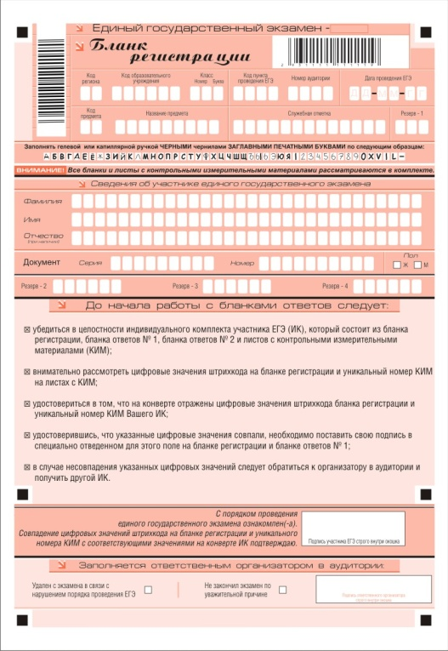
Рис. 1. Бланк регистрации
В верхней части бланка регистрации (рис. 2) расположены: вертикальный и горизонтальный штрихкоды, поля для рукописного занесения информации, строка с образцами написания символов, поле для служебной отметки и резервное поле.
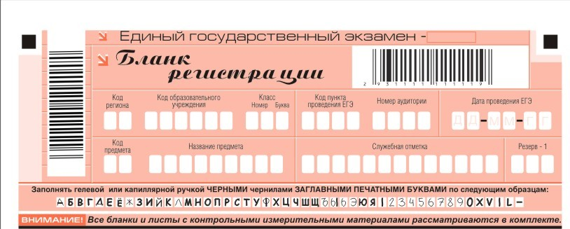
Рис. 2. Верхняя часть бланка регистрации
По указанию ответственного организатора в аудитории, участником ЕГЭ заполняются все поля верхней части бланка регистрации (см. табл. 1), кроме полей для служебного использования (поля «Служебная отметка», «Резерв-1»).
Поля, заполняемые участником ЕГЭ по указанию организатора в аудитории | Указания по заполнению
Код региона | Код субъекта Российской Федерации в соответствии с кодировкой федерального справочника субъектов Российской Федерации
Код образовательного учреждения города Москвы | Код образовательного учреждения, указан в уведомлении участника ЕГЭ.
Класс: номер, буква | Информация о классе, в котором обучается участник ЕГЭ (для обучающихся)
Код пункта проведения ЕГЭ | Указывается в соответствии с кодировкой ППЭ внутри субъекта Российской Федерации
Номер аудитории | Номер аудитории, в которой проходит ЕГЭ
Дата проведения ЕГЭ | Дата проведения ЕГЭ
Код предмета | Указывается в соответствии с принятой кодировкой (см. табл. 2)
Название предмета | Название предмета, по которому проводится ЕГЭ (возможно в сокращении)
Таблица 1. Указание по заполнению полей верхней части бланка регистрации
Название предмета | Код предмета
Русский язык | 1
Математика | 2
Физика | 3
Химия | 4
Информатика и ИКТ | 5
Биология | 6
История | 7
География | 8
Английский язык | 9
Немецкий язык | 10
Французский язык | 11
Обществознание | 12
Испанский язык | 13
Литература | 18
Таблица 2. Название и код предметов
В средней части бланка регистрации (рис. 3) расположены поля для записи сведений об участнике ЕГЭ.
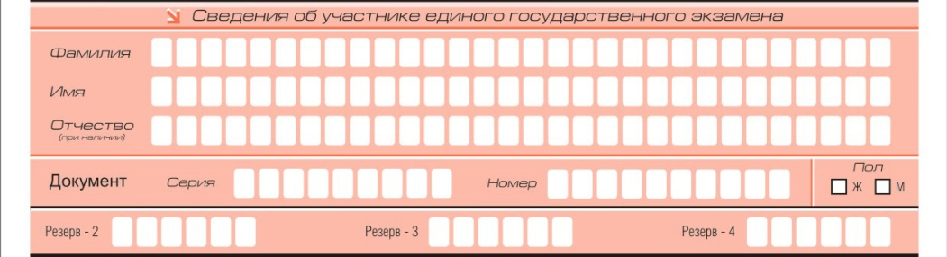
Рис. 3. Сведения об участнике единого государственного экзамена
Поля средней части бланка регистрации заполняются участником ЕГЭ самостоятельно (см. табл. 3), кроме полей для служебного использования («Резерв-2», «Резерв-3» и «Резерв-4»). Данные поля участником ЕГЭ не заполняются.
Поля, самостоятельно заполняемые участником ЕГЭ | Указания по заполнению
Фамилия | Вносится информация из документа, удостоверяющего личность участника ЕГЭ.
Имя
Отчество
Документ
Серия | В поле записываются арабские цифры серии без пробелов. Например: 4600
Номер | Записываются арабские цифры номера без пробелов. Например: 918762
Пол (Ж или М) | Ставится метка в соответствующем поле
Таблица 3. Указания по заполнению полей «Сведения об участнике единого государственного экзамена»
В средней части бланка регистрации также расположена краткая инструкция по определению целостности индивидуального комплекта участника ЕГЭ (рис. 4) и поле для подписи участника ЕГЭ.
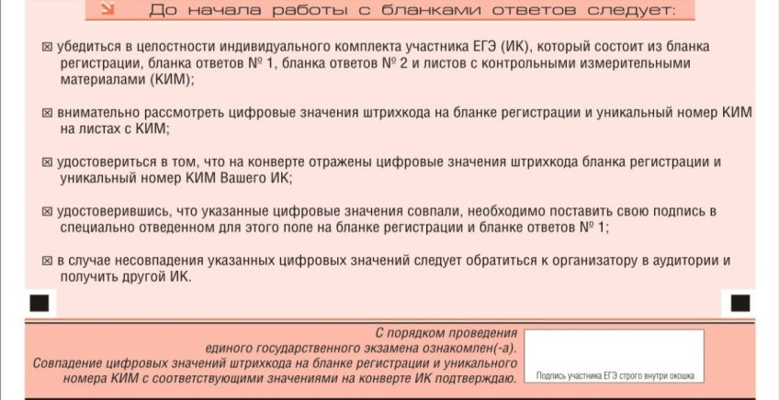
Рис. 4. Краткая инструкция по определению целостности индивидуального комплекта участника ЕГЭ
В нижней части бланка регистрации расположена область для отметок организатора в аудитории о фактах удаления участника ЕГЭ с экзамена в связи с нарушением порядка проведения ЕГЭ, а также о том, что участник не закончил экзамен по уважительной причине (рис. 5).
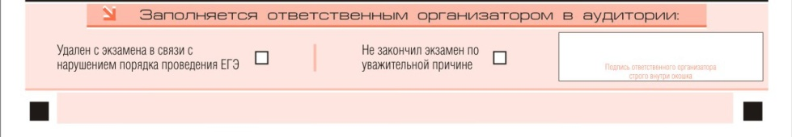
Рис. 5. Область для отметок организатора в аудитории о фактах удаления участника ЕГЭ
Заполнение полей организатором в аудитории обязательно, если участник ЕГЭ удален с экзамена в связи с нарушением порядка проведения ЕГЭ или не закончил экзамен по уважительной причине. Отметка организатора в аудитории заверяется подписью организатора в специально отведенном для этого поле бланка регистрации участника ЕГЭ, а также фиксируется в протоколе проведения экзамена в аудитории.
После окончания заполнения бланка регистрации и выполнения всех пунктов краткой инструкции по определению целостности ИК участник ЕГЭ ставит свою подпись в специально отведенном для этого поле.

Заполнение бланка ответов № 1
В верхней части бланка ответов № 1 (рис. 6) расположены вертикальный штрихкод, горизонтальный штрихкод, строка с образцами написания символов, поля для заполнения участником ЕГЭ, а также поле для служебного использования («Резерв-5»). Информация для заполнения полей о коде региона, коде и названии предмета должна быть продублирована с информации, внесенной в бланк регистрации.
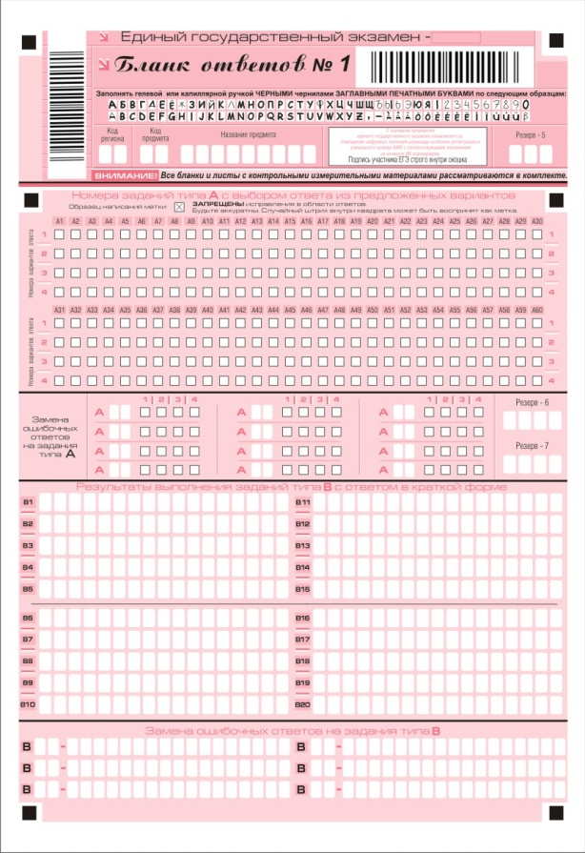
Рис. 6. Бланк ответов № 1
В средней части бланка ответов № 1 (рис. 7) расположены поля для записи ответов на задания (типа А) с выбором ответа из предложенных вариантов. Максимальное количество таких заданий – 60 (шестьдесят). Максимальное число вариантов ответов на каждое задание – 4 (четыре).

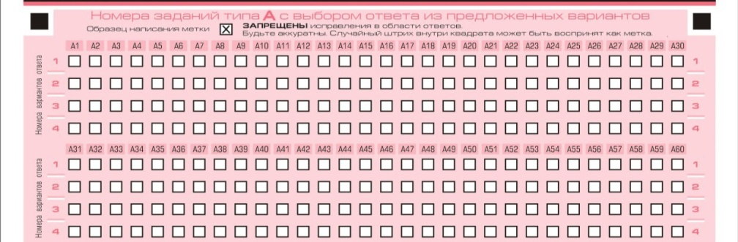
Рис. 7. Область ответов на задания типа А

Область ответов на задания типа А состоит из горизонтального ряда номеров заданий КИМ. Под каждым номером задания расположен вертикальный столбик из четырех клеточек. Для того чтобы отметить номер ответа, который участник ЕГЭ считает правильным, под номером задания он должен поставить метку («крестик») в ту клеточку, номер которой соответствует номеру выбранного им ответа. Образец написания метки приведен на бланке ответов № 1. Для удобства работы клеточки на левом и правом полях бланка ответов № 1 пронумерованы.
В области ответов на задания типа А нельзя допускать случайных пометок, клякс, полос размазанных чернил и т.д., так как при автоматизированной обработке это может быть распознано как ответы на задания КИМ. Если не удалось избежать случайных пометок, их следует заменить в области «Замена ошибочных ответов на задания типа А» на те ответы, которые участник ЕГЭ считает правильными.
При заполнении области ответов на задания типа А следует строго соблюдать инструкции по выполнению работы (к группе заданий, отдельным заданиям), приведенные в КИМ. В столбце, соответствующем номеру задания в области ответов на задания типа А, следует делать не более одной метки. При наличии нескольких меток такое задание заведомо будет считаться неверно выполненным.
Можно заменить ошибочно отмеченный ответ и поставить другой. Замена ответа осуществляется заполнением соответствующих полей в области замены ошибочных ответов на задания типа А (рис. 8).
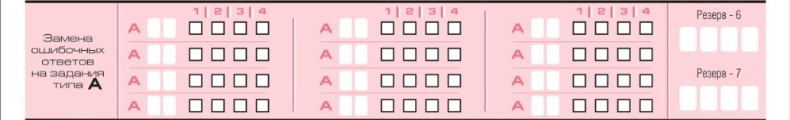
Рис. 8. Область замены ошибочных ответов на задания типа А

Заменить можно не более 12 (двенадцати) ошибочных ответов по всем заданиям типа А. Для этого в соответствующее поле области замены ошибочных ответов на задания типа А следует внести номер ошибочно заполненного задания, а в строку клеточек внести метку верного ответа. В случае если в поля замены ошибочного ответа внесен несколько раз номер одного и того же задания, то будет учитываться последнее исправление (отсчет сверху вниз и слева направо).
Ниже области замены ошибочных ответов на задания типа А размещены поля для записи ответов на задания типа В (задания с кратким ответом) (рис. 9). Максимальное количество ответов – 20 (двадцать). Максимальное количество символов в одном ответе – 17 (семнадцать).

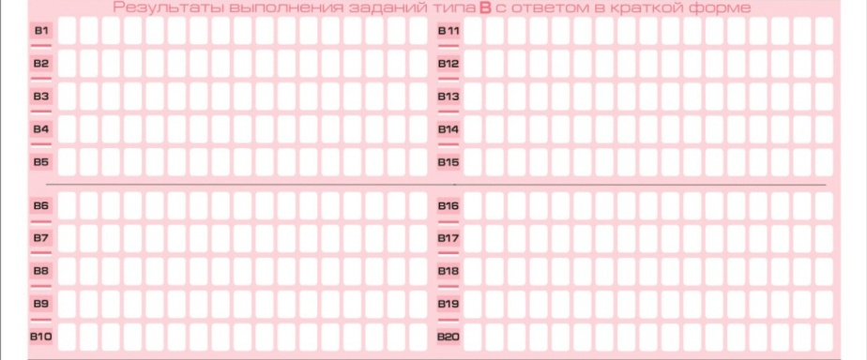
Рис. 9. Область ответов на задания типа В
Краткий ответ записывается справа от номера задания типа В в области ответов с названием «Результаты выполнения заданий типа В с ответом в краткой форме».
Краткий ответ можно давать только в виде слова, одного целого числа или комбинации букв и цифр, если в инструкции по выполнению работы не указано, что ответ можно дать с использованием запятых для записи ответа в виде десятичной дроби или в виде перечисления требуемых в задании пунктов. Каждая цифра, буква, запятая или знак минус (если число отрицательное) записывается в отдельную клеточку, строго по образцу из верхней части бланка. Не разрешается использовать при записи ответа на задания типа В никаких иных символов, кроме символов кириллицы, латиницы, арабских цифр, запятой и знака дефис (минус).
Если требуется написать термин, состоящий из двух или более слов, то слова нужно записать отдельно – через пробел или дефис (как требуют правила правописания), но не использовать какого-либо разделителя (запятая и пр.), если в инструкции по выполнению работы не указана другая форма написания ответа на данное задание. Если в таком термине окажется букв больше, чем клеточек в поле для ответа, то вторую часть термина можно писать более убористо. Термин следует писать полностью. Любые сокращения запрещены.
Если кратким ответом должно быть слово, пропущенное в некотором предложении, то это слово нужно писать в той форме (род, число, падеж и т.п.), в которой оно должно стоять в предложении.
Если числовой ответ получается в виде дроби, то её следует округлить до целого числа по правилам округления, если в инструкции по выполнению работы не требуется записать ответ в виде десятичной дроби. Например: 2,3 округляется до 2; 2,5 – до 3; 2,7 – до 3. Это правило должно выполняться для тех заданий, для которых в инструкции по выполнению работы нет указаний, что ответ нужно дать в виде десятичной дроби.
В ответе, записанном в виде десятичной дроби, в качестве разделителя следует указывать запятую.
Записывать ответ в виде математического выражения или формулы запрещается. Нельзя писать названия единиц измерения (градусы, проценты, метры, тонны и т.д.). Недопустимы заголовки или комментарии к ответу.
В нижней части бланка ответов № 1 предусмотрены поля для записи новых вариантов ответов на задания типа В взамен ошибочно записанных (рис. 10). Максимальное количество таких исправлений – 6 (шесть).

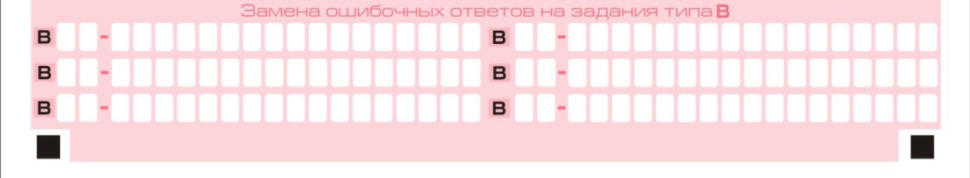
Рис. 10. Область замены ошибочных ответов на задания типа В

Для изменения внесенного в бланк ответов № 1 ответа на задание типа В надо в соответствующих полях замены проставить номер исправляемого задания типа В и записать новое значение верного ответа на указанное задание.

Заполнение бланка ответов № 2
Бланк ответов № 2 предназначен для записи ответов на задания с развернутым ответом (рис. 11).
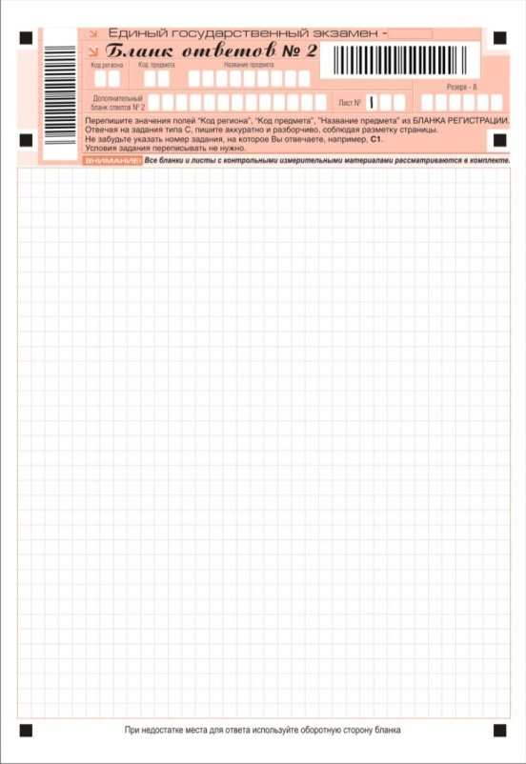
Рис. 11. Бланк ответов № 2

В верхней части бланка ответов № 2 расположены вертикальный штрихкод, горизонтальный штрихкод, поля для рукописного занесения информации участником ЕГЭ, а также поля «Дополнительный бланк ответов № 2», «Лист № 1», «Резерв-8», которые участником ЕГЭ не заполняются.
Информация для заполнения полей верхней части бланка: код региона, код и название предмета, должна соответствовать информации, внесенной в бланк регистрации и бланк ответов № 1.
Поле «Дополнительный бланк ответов № 2» заполняет организатор в аудитории при выдаче участнику ЕГЭ дополнительного бланка ответов № 2, вписывая в это поле цифровое значение штрихкода дополнительного бланка ответов № 2 (расположенное под шрихкодом бланка).
Поле «Резерв-8» не заполняется.
В нижней части бланка расположена область записи ответов на задания с ответом в развернутой форме (на задания типа С). В этой области участник ЕГЭ записывает развернутые ответы на соответствующие задания строго в соответствии с требованиями инструкции к КИМ и отдельным заданиям КИМ.
При недостатке места для ответов на лицевой стороне бланка ответов № 2 участник ЕГЭ может продолжить записи на оборотной стороне бланка, сделав внизу лицевой стороны запись «смотри на обороте». Для удобства все страницы бланка ответов № 2 пронумерованы и разлинованы пунктирными линиями «в клеточку».
При недостатке места для ответов на основном бланке ответов № 2 участник ЕГЭ может продолжить записи на дополнительном бланке ответов № 2, выдаваемом организатором в аудитории по требованию участника в случае, когда на основном бланке ответов № 2 не осталось места. В случае заполнения дополнительного бланка ответов № 2, при незаполненном основном бланке ответов № 2, ответы, внесенные в дополнительный бланк ответов № 2, оцениваться не будут.

Заполнение дополнительного бланка ответов № 2
Дополнительный бланк ответов № 2 предназначен для записи ответов на задания с развернутым ответом (рис. 12).

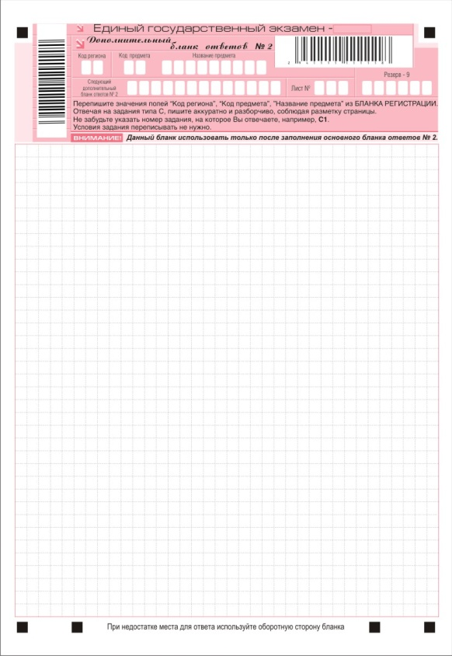
Рис. 12. Дополнительный бланк ответов № 2
Дополнительный бланк ответов № 2 выдается организатором в аудитории по требованию участника ЕГЭ в случае нехватки места для развернутых ответов.
В верхней части дополнительного бланка ответов № 2 расположены вертикальный штрихкод, горизонтальный штрихкод и его цифровое значение, поля «Код региона», «Код предмета», «Название предмета», а также поля «Следующий дополнительный бланк ответов № 2» и «Лист №», «Резерв-9».
Информация для заполнения полей верхней части бланка («Код региона», «Код предмета» и «Название предмета») должна полностью совпадать с информацией основного бланка ответов № 2.
Поля «Следующий дополнительный бланк ответов № 2» и «Лист №» заполняет организатор в аудитории в случае нехватки места для развернутых ответов на основном и ранее выданном дополнительном бланке ответов № 2.
В поле «Лист №» организатор в аудитории при выдаче дополнительного бланка ответов № 2 вносит порядковый номер листа работы участника ЕГЭ (при этом листом № 1 является основной бланк ответов № 2, который участник ЕГЭ получил в составе индивидуального комплекта).
Поле «Следующий дополнительный бланк ответов № 2» заполняется организатором в аудитории при выдаче следующего дополнительного бланка ответов № 2, если участнику ЕГЭ не хватило места на ранее выданных бланках ответов № 2. В этом случае организатор в аудитории вносит в это поле цифровое значение штрихкода следующего дополнительного бланка ответов № 2 (расположенное под штрихкодом бланка), который выдает участнику ЕГЭ для заполнения.
Поле «Резерв-9» не заполняется.
Ответы, внесенные в следующий дополнительный бланк ответов № 2, оцениваться не будут, если не полностью заполнены (или не заполнены совсем) основной бланк ответов № 2 и (или) ранее выданные дополнительные бланки ответов № 2.

Выделенные красным цветом фрагменты текста нуждаются в особенном обсуждении.
см. Требования к ППЭ
Экзаменационная работа выполняется гелевой, капиллярной или перьевой ручками с чернилами черного цвета.
За исключением тех средств, перечень которых определяется Минобрнауки России по соответствующим учебным предметам, и специальных технических средств.
см. Требования к ППЭ
см. Требования к ППЭ
Аудитории, не задействованные для проведения ЕГЭ, должны быть закрыты и опечатаны.
В случае несовпадения фактического количества документов в пакете руководителя с количеством, обозначенным в сопроводительном листе, составить в произвольной форме служебную записку, в которой следует отметить несоответствия, и передать ее членам ГЭК.
В случае отсутствия по объективным причинам у обучающегося документа, удостоверяющего личность, он допускается в ППЭ после письменного подтверждения его личности сопровождающим.
После проведения экзамена все формы (и заполненные, и не заполненные) собираются и направляются в ГЭК.
Участники ЕГЭ могут взять с собой в аудиторию только паспорт, черную гелевую ручку и дополнительные материалы, которые можно использовать на ЕГЭ по отдельным предметам. На ЕГЭ разрешается пользоваться следующими дополнительными устройствами и материалами: по математике – линейкой; по физике – линейкой и непрограммируемым калькулятором; по химии – непрограммируемым калькулятором; по географии – линейкой, транспортиром, непрограммируемым калькулятором.
При раздаче ИК кладется на край стола.
Факт замены фиксируется в форме ППЭ-12-01 «Протокол проведения ЕГЭ в аудитории ППЭ». Замена может производиться из неиспользованных ИК участников ЕГЭ в аудиториях или из резервного доставочного спецпакета в присутствии членов ГЭК и руководителя ППЭ.
В случае обнаружения ошибочного заполнения полей регистрации организаторы дают указание участнику ЕГЭ внести соответствующие исправления.

